Wtorek 30.03.2021r.
Temat: Co i dlaczego dymi?
- Spacer z dzieckiem po najbliższej okolicy. Obserwowanie dymów. Zwrócenie uwagi skąd się wydobywają, jaki mają kolor, czy czuć ich zapach?
- Rysowanie przez dziecko na kartce prostych rysunków zaobserwowanych źródeł dymu.
- Przedstawienie dziecku oraz omówienie ilustracji pokazującej źródła dymu. Porównanie jej z ich własnym rysunkiem.
Pomocne pytania: co i dlaczego to dymi? (np.: dlaczego dymią samochody, dlaczego dymią kominy fabryczne, a dlaczego dymią kominy domów? itd.). Jeżeli dziecko ma problemy z odpowiedziami na zadane pytania, podpowiadamy prawidłową odpowiedź.
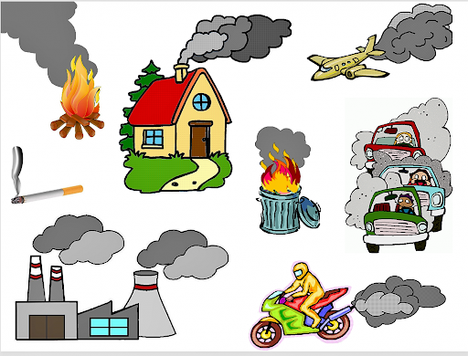
- Wyjaśnienie dziecku, że dymy są oznaką tego, że coś się pali, coś spala się np. drewno, papier, benzyna. Spalanie tych rzeczy czemuś służy: ogrzewaniu mieszkań, gotowaniu, uruchomieniu pieca fabrycznego, poruszaniu się pojazdów. To jest ludziom potrzebne, ale dymy są szkodliwe, bo zanieczyszczają środowisko, szkodzą zdrowiu ludzi, zwierząt. Ludzie zabezpieczają się przed dymem zakładają specjalne filtry, katalizatory na kominy, na rury samochodowe, które działają tak, że nie wypuszczają wielu szkodliwych substancji do powietrza. Czasem dymy powstają, gdy płoną lasy, domy. Są to jednak nieszczęśliwe zdarzenia
i nieprzewidziane przez ludzi sytuacje.
- Zabawa ruchowa „Kwiatki i dym”
Wyobraź sobie, że jesteś kwiatem w dużym, pięknym ogrodzie. Na niebie świeci piękne słoneczko, a ciebie kołysze delikatny, przyjemny wietrzyk. (Dziecko kołysze się). Kwiatek oddycha świeżym, zdrowym powietrzem. Pokaż, jak taki kwiatek wygląda, co się z nim dzieje. Dziecko pokazuje. Nagle jednak ktoś wtargnął do tego ogrodu i zapalił papierosa. Kwiat chciałby jeszcze wdychać świeże powietrze, ale czuje tylko dym papierosowy. Pokaż, co teraz dzieje się z kwiatem, jak on się zachowuje, jak wygląda? Dziecko przez chwilę demonstruje. Ten ktoś z papierosem już sobie poszedł. Znów w ogrodzie jest czyste powietrze. Co dzieje się teraz z kwiatem?
- Znajdź 10 szczegółów, którymi różnią się rysunki.

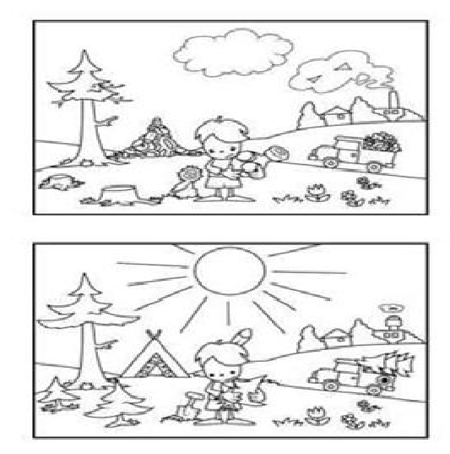
Opracowała: Paulina Rubinkiewicz

